


INDICADORS DELS PROCESSOS DEL CENTRE

2N TRIMESTRE

CURS 2018_19

Índex

1. PLANIFICAR I ORGANITZAR EL CENTRE [DIR_01] 3
1.1SEGUIMENT OBJECTIUS ESTRATÈGICS ACDE 3
1.1.1MILLORAR ELS RESULTATS EDUCATIUS 3
1.1.2 MILLORAR EL CLIMA, LA CONVIVÈNCIA I LA COHESIÓ SOCIAL 3
1.1.3 REDUIR L’ABANDONAMENT PREMATUR 4

2. DESENVOLUPAMENT DE PROCÉS ENSENYAMENT APRENENTATGE A ESO I BATXILLERAT 5
[CP_01 ESO I BTX] 5
2.1 COMPOSICIÓ ALUMNAT ESO. 5
2.2 COMPOSICIÓ ALUMNAT BATXILLERAT. 5
2.3 INCIDÈNCIES AMB CÀSTIG A LA TARDA 5
2.4 EXPULSIONS 5
2.5 RENDIMENT ACADÈMIC ESO 6
2.5.1 RENDIMENT ACADEMIC 1R ESO 6
2.5.2 RENDIMENT ACADÈMIC 2N ESO 7
2.5.3 RENDIMENT ACADÈMIC 3R ESO 8
2.5.4 RENDIMENT ACADÈMIC 4T ESO 9
2.5.5 RENDIMENT ACADÈMIC GLOBAL ESO 10
2.6 RENDIMENT ACADÈMIC BATXILLERAT. 12
2.7 RESULTATS SELECTIVITAT I COMPARACIÓ AMB LA MITJANA DE CATALUNYA 14

3. DESENVOLUPAMENT DE PROCÉS ENSENYAMENT APRENENTATGE A FP [CP/CEA_01 CF] 15
4. GESTIONAR RECURSOS ENSENYAMENT APRENENTATGE[CE_02] 16
5. EQUIP HUMA[CE_01] 16
6. SERVEIS 16
7. PAT (CP/CEA) 17
8. EFICÀCIA EN LA GESTIÓ DE LES QUEIXES 17

PLANIFICAR I ORGANITZAR EL CENTRE [DIR_01]

1.1SEGUIMENT OBJECTIUS ESTRATÈGICS ACDE

1.1.1MILLORAR ELS RESULTATS EDUCATIUS

1.1.2 MILLORAR EL CLIMA, LA CONVIVÈNCIA I LA COHESIÓ SOCIAL

1.1.3 REDUIR L’ABANDONAMENT PREMATUR

DESENVOLUPAMENT DE PROCÉS ENSENYAMENT APRENENTATGE A ESO I BATXILLERAT

[CP_01 ESO I BTX]

2.1 COMPOSICIÓ ALUMNAT ESO.

2.2 COMPOSICIÓ ALUMNAT BATXILLERAT.

2.3 INCIDÈNCIES AMB CÀSTIG A LA TARDA

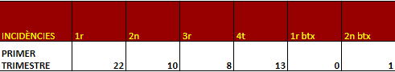

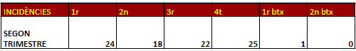

2.4 EXPULSIONS

2.5 RENDIMENT ACADÈMIC ESO

2.5.1 RENDIMENT ACADEMIC 1R ESO

Curs 18_19

Curs 17_18
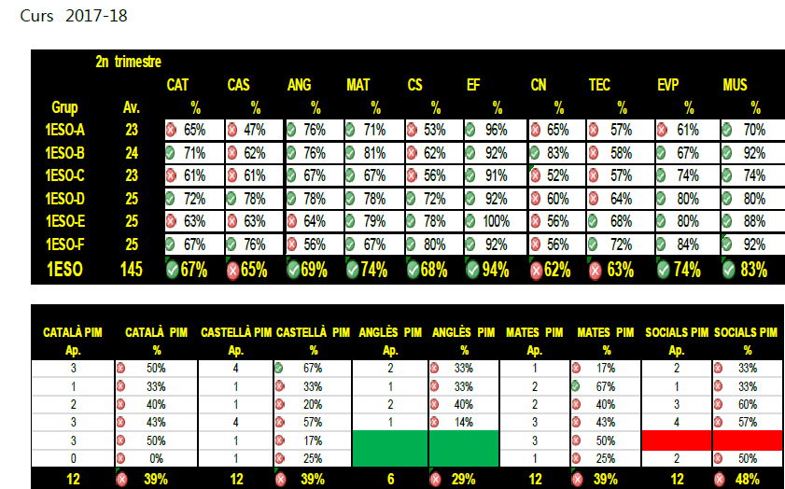

2.5.1.1 ABSENTISME 1R ESO

2.5.1.2 NOMBRE D’ALUMNAT AMB MATÈRIES SUSPESES 1R ESO

2018_19

2017_18
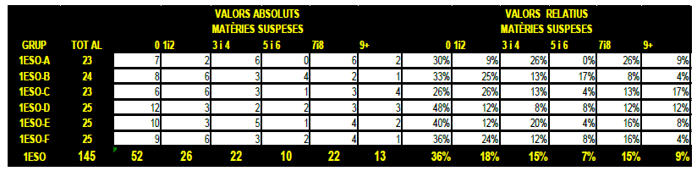

2.5.2 RENDIMENT ACADÈMIC 2N ESO
Curs 18_19

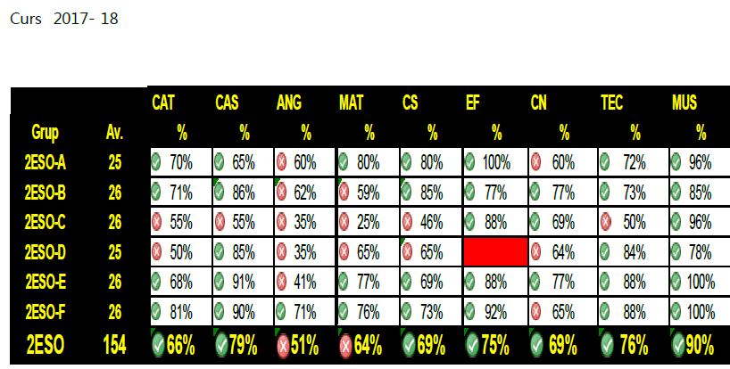

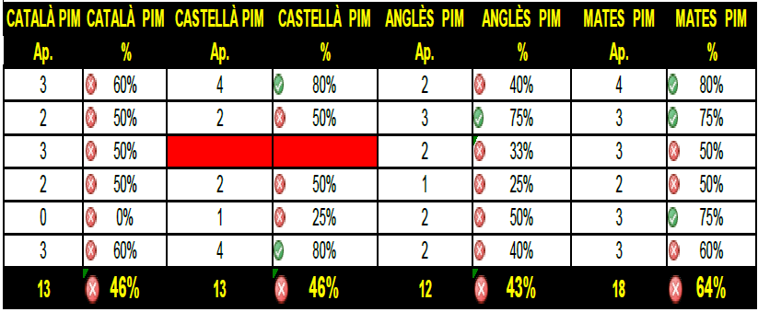

2.5.2.1 ABSENTISME 2N ESO

2.5.2.2 NOMBRE D’ALUMNAT AMB MATÈRIES SUSPESES 2N ESO

Curs 18_19

Curs 2017_18
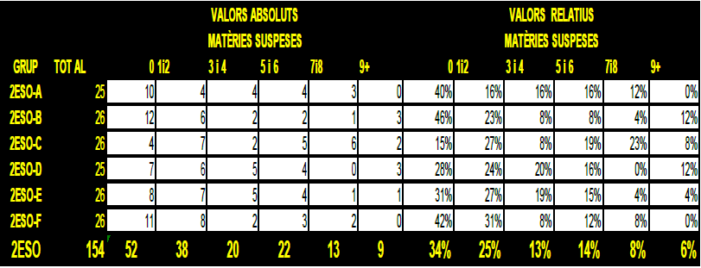

2.5.3 RENDIMENT ACADÈMIC 3R ESO

Curs 18_19

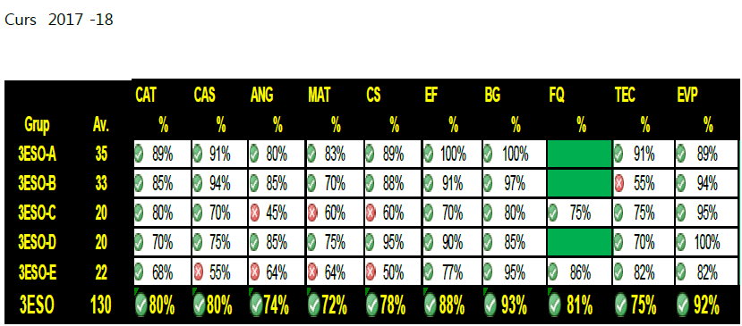

2.5.3.1 ABSENTISME 3R ESO

2.5.3.2 NOMBRE D’ALUMNAT AMB MATÈRIES SUSPESES 3R ESO

Curs 18_19

- Curs 17_18
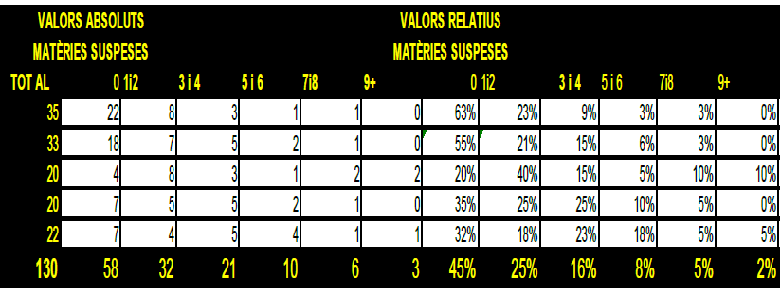

2.5.4 RENDIMENT ACADÈMIC 4T ESO

Curs 2018_2019

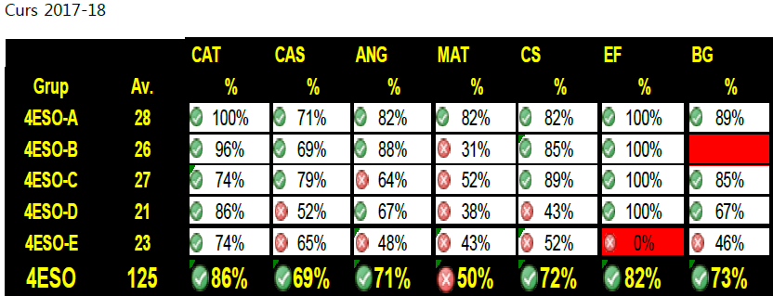
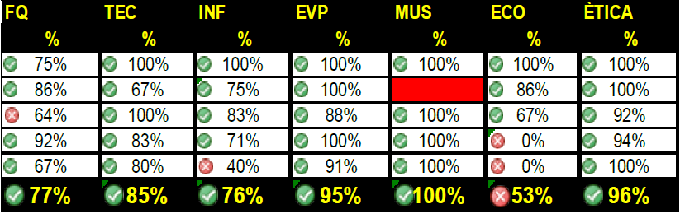

2.5.4.1 ABSENTISME A 4T ESO

2.5.4.2 NOMBRE D’ALUMNAT AMB MATÈRIES SUSPESES QUART ESO

Curs 18_19

Curs 17_18

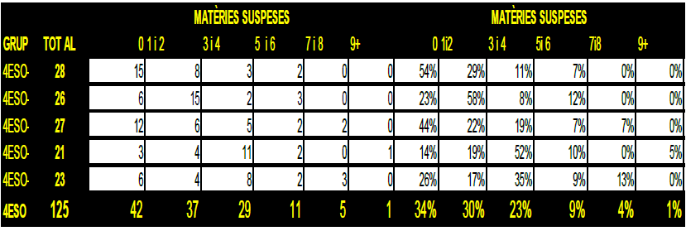

2.5.5 RENDIMENT ACADÈMIC GLOBAL ESO

Curs 18_19

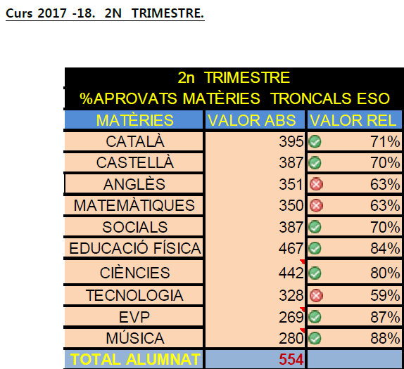

2.5.5.1NOMBRE D’ALUMNES AMB MATÈRIES SUSPESES GLOBAL ESO

Curs 18_19

Curs 17_18

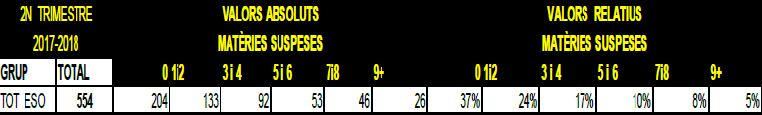

2.6 RENDIMENT ACADÈMIC BATXILLERAT.

CURS 2018-19 2N TRIMESTRE

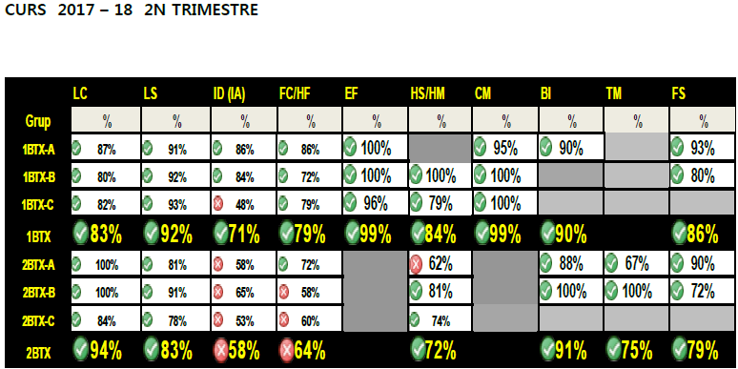

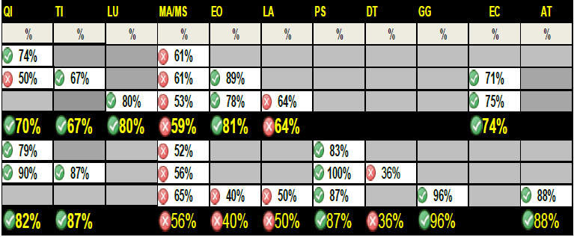

2.6.1 ABSENTISME

2.6.2 NOMBRE DE MATÈRIES SUSPESES

2.7 RESULTATS SELECTIVITAT I COMPARACIÓ AMB LA MITJANA DE CATALUNYA

DESENVOLUPAMENT DE PROCÉS ENSENYAMENT APRENENTATGE A FP [CP/CEA_01 CF]

  - COMPOSICIÓ ALUMNAT FP

  - RENDIMENT ACADÈMIC QUÍMICA AMBIENTAL CFGS 1555

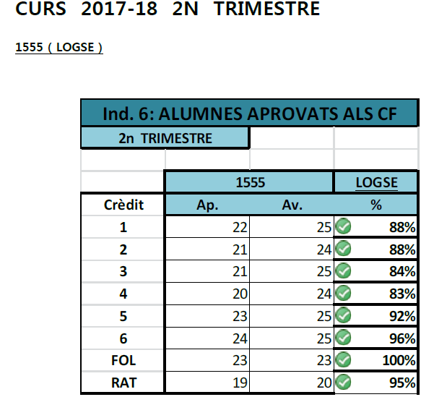

3.2.1. NOMBRE DE CRÈDITS SUSPESOS QUÍMICA AMBIENTAL

Curs 17_18
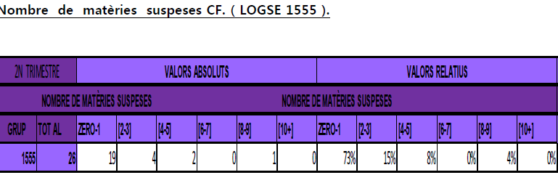

GESTIONAR RECURSOS ENSENYAMENT APRENENTATGE[CE_02]

- ENQUESTA SATISFACCIÓ PROFESSORAT NOUVINGUT
- ENQUESTA SATISFACCIÓ ACOLLIDA 1R ESO I FP

EQUIP HUMA[CE_01]

5.1 NOMBRE D’HORES D’ABSÈNCIA DE PROFESSORAT QUE NO GENEREN SUBSTITUCIÓ

5.2 PLA DE FORMACIÓ 18_19

SERVEIS

  - INCIDÈNCIES MANTENIMENT

CURS 18_19

PAT (CP/CEA)

  - VALORACIÓ ACTIVITATS TUTORIES ESO

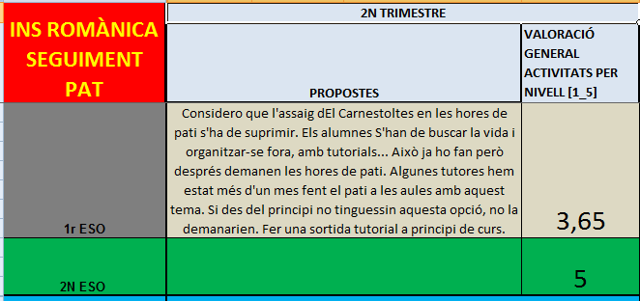
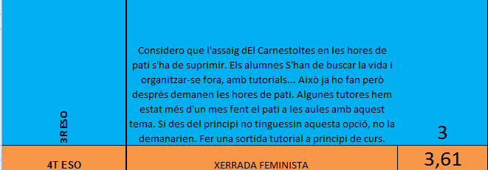

EFICÀCIA EN LA GESTIÓ DE LES QUEIXES

